Ādažu un Saulkrastu novadi vienojas par sadarbību Gaujas lejteces attīstībā līdz 2040. gadam

13. augustā Ādažu, Saulkrastu un Siguldas novadu pašvaldību pārstāvji, kā arī reģiona tūrisma un nevalstisko organizāciju pārstāvji tikās, lai pārrunātu Gaujas un Emajegi upju Stratēģijas 2040 un rīcības plāna ieviešanu un vienotos par turpmāko sadarbību Gaujas lejteces attīstībā. Sarunās piedalījās arī Enter Gauja, Vidzemes piekrastes asociācija un Latvijas Dabas tūrisma asociācija, tādējādi pie viena galda pulcējot dažādas puses, kuru sadarbība būs būtiska stratēģijas īstenošanā.
Tikšanās sākās plkst. 11.00 pie Murjāņu atpūtas un laivu ielaišanas vietas, kur dalībnieki iepazinās ar teritorijas labiekārtošanas iecerēm un pārrunāja to publiskās apspriešanas uzsākšanu. Pēc tam tikšanās turpinājās netālu esošajā SIA “Kūpiņš”, kur tika apspriesta gan stratēģijas praktiskā ieviešana, gan gatavošanās Gaujas lejteces stratēģijas sadarbības memoranda parakstīšanai.
Stratēģijā Gaujas lejteces attīstībai noteikti pieci galvenie mērķi – veidot pieejamu un funkcionējošu ūdensceļu tīklu un infrastruktūru; saglabāt dabu un veicināt sabiedrības izpratni par vidi; saglabāt un popularizēt ar Gauju saistīto kultūras mantojumu; attīstīt Gaujas lejteci kā atpazīstamu un ilgtspējīgu tūrisma galamērķi; kā arī stiprināt sadarbību starp pašvaldībām, uzņēmējiem, organizācijām un vietējām kopienām. Stratēģijas pamatā ir kopīgs skatījums uz Gauju un tās apkārtni kā vienotu teritoriju, kuras ilgtspējīgai attīstībai nepieciešama koordinēta sadarbība pāri pašvaldību un nozaru robežām.
Tikšanās būtiska daļa tika veltīta tam, kā stratēģijā noteiktos mērķus pārvērst konkrētā rīcībā. Pašvaldību un organizāciju pārstāvji pārrunāja, kas Gaujas lejtecē jau tiek īstenots, kādi darbi būtu veicami turpmāk un kur katra no iesaistītajām pusēm var uzņemties savu daļu atbildības. Diskusijās tika uzsvērts, ka stratēģijas īstenošana būs ilgtermiņa kopdarbs, kurā nozīmīga ir pašvaldību, tūrisma organizāciju, uzņēmēju, nevalstiskā sektora un vietējo kopienu iesaiste.
Nākamais nozīmīgais kopīgās sadarbības solis paredzēts 5. septembrī plkst. 14.00 Piestātnes svētkos Carnikavā, kad plānota Gaujas lejteces stratēģijas sadarbības memoranda parakstīšana, piedaloties pašvaldību vadītājiem un sadarbības partneriem. Memorands apliecinās iesaistīto pušu gatavību kopīgi strādāt pie Stratēģijas 2040 mērķu īstenošanas un uzņemties atbildību par turpmākajiem soļiem.
Gaujas un Emajegi upju Stratēģija 2040 un rīcības plāns izstrādāts projekta “Upju tīkli” ietvaros. Latvijā projektu īsteno biedrība “Jūras Zeme”, veicinot sadarbību starp pašvaldībām, organizācijām, uzņēmējiem un vietējām kopienām Gaujas lejteces ilgtspējīgai attīstībai.
Papildu informācija par projektu un tuvākajām aktivitātēm:
Projekta vadītājs Āris Ādlers
Tālr.: 26468620
E-pasts: juraszeme@gmail.com

Pasākumi tiek organizēti projekta “Stiprinot upju sadarbības tīklus: Lauku kopienu pilnveidošana caur kopīgu darbību” (River Networks) ietvaros, ko līdzfinansē Interreg Igaunijas–Latvijas programma 2021.–2027. gadam.
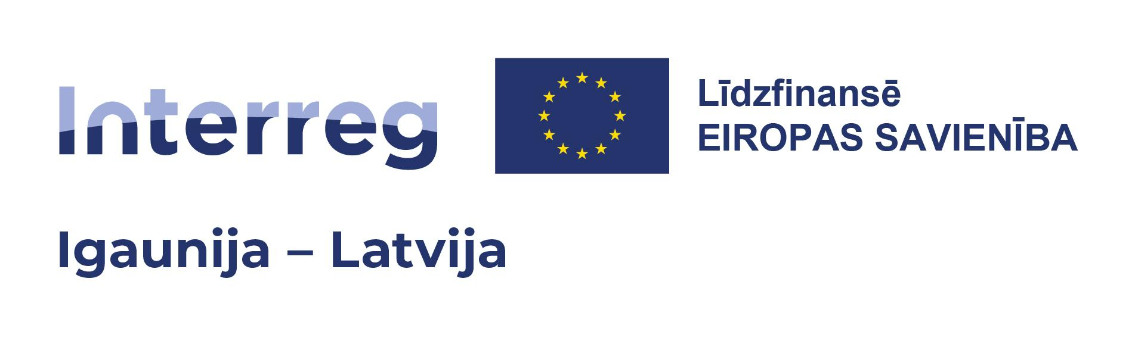 | 

